**Veclov – hydranty :** Č. 1 u č. p. 16 J. Pokorný Č. 2 u č. p. 45 K. Řezníčková

Č. 3 u č. p. 50 J. Martinovič Č. 4 u č. p. 48 E. Nešutová

Č. 5 u č. p. 6 P. Krajča

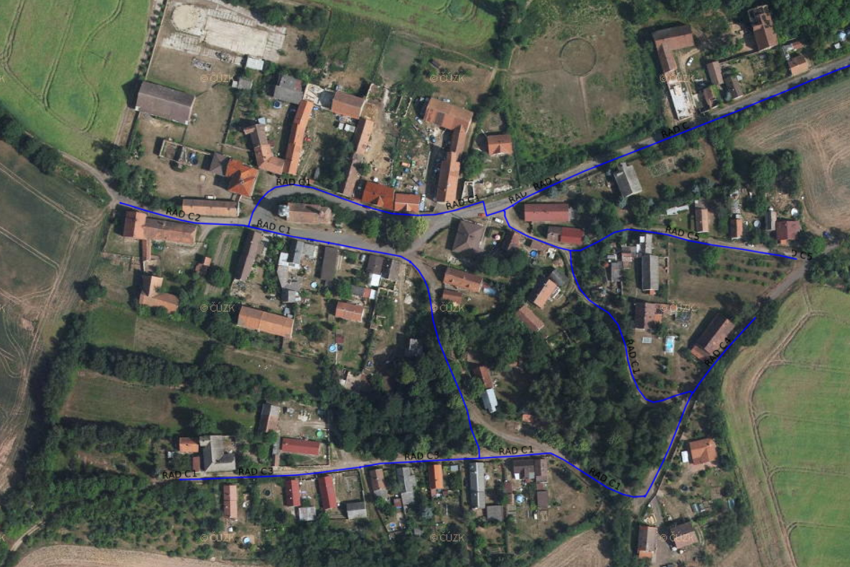

H č. 5

H č. 4

H č. 3

H č. 2

H č. 1